CONCURSUL ȘCOLAR NAȚIONAL DE GEOGRAFIE „TERRA”
ETAPA JUDEŢEANĂ/MUNICIPALĂ BUCUREŞTI
Ediția a IX-a, 9 aprilie 2022
Clasa a VI-a

Subiectul I (20 puncte)
Scrie, pe foaia de concurs, litera corespunzătoare răspunsului corect pentru fiecare dintre afirmaţiile de mai jos:
- Primul om care a ajuns în spațiu este astronautul numit:
a. Cristofor Columb b. Emil Racoviță c. Iuri Gagarin d. Neil Armstrong
- Este cunoscută sub denumirea de Epoca Marilor Descoperiri Geografice perioada cuprinsă între secolele:
a. V-VI b. X-XII c. XV-XVI d. XIX-XX
- Este un stat insular :
a. Liechtenstein b. Luxemburg c. Vatican d. Malta
- Energia apelor curgătoare este valorificată prin:
a. atomocentrale b. centrale solare c. hidrocentrale d. termocentrale
- Lemnul este o resursă exploatată din învelișul numit:
a. atmosferă b. biosferă c. hidrosferă d. litosferă
- Este folosit în industria siderurgică :
a. bumbacul b. petrolul c. minereul de fier d. lemnul
- Prin prelucrarea petrolului se obține:
a. motorină b. fontă c. oțel d. porțelan
- Serviciile se referă la activități economice precum :
a. comerțul b. industria c. agricultura d. robotizarea
- Diversificarea mijloacelor de transport și creșterea bunăstării populației au determinat apariția și dezvoltarea:
a. agriculturii b. comerțului c. industriei d. turismului
- Țările precum Afica de Sud, Canada și Australia dețin importante resurse de:
a. aur și diamante b. cărbune c. minereu de fier d. petrol
Subiectul II (10 puncte)
Scrie, pe foaia de concurs, asocierile corecte dintre unitățile de relief prezentate în coloana A și insulele sau peninsulele în care acestea sunt situate, menționate în coloana B, după modelul: H – 9.
A | B
A. Meseta Spaniolă | 1. Peninsula Iberică
B. Câmpia Padului | 2. Insula Islanda
C. Munții Cambrieni | 3. Insula Marea Britanie
D. Munții Pindului | 4. Insula Sicilia
E. Vulcanul Hekla | 5. Peninsula Balcanică
 | 6. Peninsula Italică

Subiectul III (20 puncte)
A. În imaginile alăturate, marcate cu cifrele 1 și 2, sunt prezentate două dintre instru-mentele utilizate în explorarea spațiului din jur. Scrieți pe foaia de concurs:
a. numele instrumentului prezentat în fiecare imagine;
b. numele instrumentului care oferă informații privind coordonatele geografice.
6 puncte

B. Scrieți, pe foaia de concurs, răspunsurile la următoarele cerințe:
1. Analizați reprezentarea grafică de mai jos, marcată cu litera A, și precizați:
a. numărul estimat de locuitori care vor trăi pe Terra în anul 2024;
b. intervalul de timp în care creșterea populației Terrei a fost mai lentă;
c. numele fenomenului de creștere accelerată a populației după 1960;
d. un factor care a determinat creșterea accelerată a populației după anul 1960;
e. cu cât a crescut populația Terrei în perioada 1960-2012.

2. Analizați reprezentarea grafică de mai sus, marcată cu litera B, și precizați:
a. numele continentului care va înregistra în anul 2100 o scădere a populației, comparativ cu anul 2017;
b. numele continentului care va înregistra cel mai mare ritm de creștere a populației în perioada 2017-2100.
14 puncte
Subiectul IV (30 puncte)
Pe harta de mai jos sunt marcate bazine marine cu litere de la a la f, unități de relief (munți și câmpii) cu litere de la A la E , insule și peninsule cu numere de la 1 la 5.

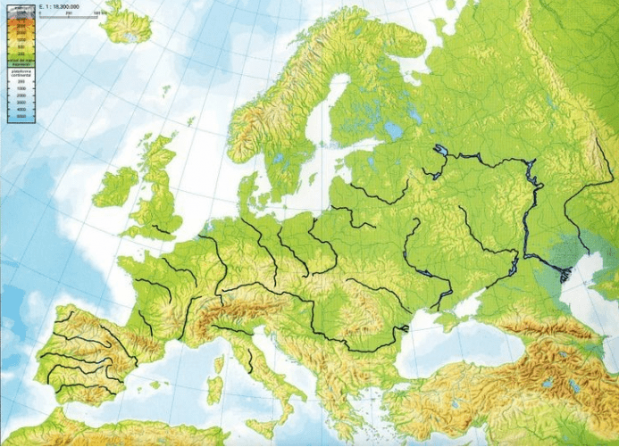
1
2
3
4
5
A
B
C
D
E
a
b
c
d
e
f

1. Analizați harta și scrieți pe foaia de concurs:
- numele mării marcată, pe hartă, cu litera d, precum și numele unei strâmtori prin care aceasta comunică cu marea marcată cu litera e;
- orogeneza în care s-a format unitatea de relief marcată, pe hartă, cu litera E;
- denumirea insulei marcate pe hartă cu numărul 3, precum și numele unui vulcan activ existent în această insulă
- numele unității de relief marcată, pe hartă, cu litera B;
- numele arhipelagului din care face parte insula marcată cu numărul 4;
- tipul de țărm specific peninsulei marcate cu 2
- numele unității montane situată între marea marcată, pe hartă, cu a și marea marcată, pe hartă, cu b
- numărul cu care este marcată peninsula în care se află Danemarca
- tipul de țărm specific mării marcate cu c
- numele strâmtorilor care fac legătura între mările marcate cu a și f
- numele celui mai înalt vârf din unitatea de relief marcată pe hartă cu C
28 puncte

2. Explicați faptul că în insula marcată pe hartă cu 5 există vulcani activi. 2 puncte

Subiectul V (10 puncte)
1. Scrieți pe foaia de concurs:
- un mod de utilizare în scopuri economice a apelor marine;
- un avantaj și un dezavantaj al utilizării energiei eoliene;
- o condiție de amplasare a hidrocentralelor.
8 puncte

2. Măsurată pe hartă, în linie dreaptă, distanța între două localități este de 8 cm. Având în vedere că scara hărții este 1 : 500 000, calculați și scrieți pe foaia de concurs distanța reală, din teren, dintre aceste localități.
2 puncte

BAREM DE EVALUARE ŞI DE NOTARE
CLASA a VI-a

- Se punctează oricare alte formulări / modalităţi de rezolvare corectă a cerinţelor.
- Nu se acordă punctaje intermediare, altele decât cele precizate explicit prin barem.

Subiectul I 20 puncte
Se acordă câte 2 puncte pentru fiecare răspuns corect:
1. c; 2. c; 3. d; 4. c; 5. b; 6. c; 7. a; 8. a; 9. d; 10. a.
Total Subiectul I = 20 puncte

Subiectul II 10 puncte
Se acordă 10 puncte, câte 2 puncte pentru fiecare răspuns corect:
A -1; B - 6; C - 3; D- 5; E - 2.
Total Subiectul II= 10 puncte
Subiectul III …………..…...............................……………..………………………..........… 20 puncte
A. Se acordă 6 puncte, câte 2 puncte pentru fiecare răspuns corect:
a. 1 - busolă; 2 - telefon cu receptor/aplicație GPS;
b. telefonul cu receptor/aplicație GPS.
Total A (a+b) = 6 puncte
B. Se acordă 14 puncte astfel:
1. se acordă 10 puncte, câte 2 puncte pentru fiecare răspuns corect:
a. 8 miliarde;
b. 1804 – 1927;
c. explozie demografică;
d. de exemplu: creșterea nivelului de trai, dezvoltarea economică, creșterea natalității, scăderea mortalității, progresele din domeniul medicinii, lipsa conflictelor militare etc;
e. 4 miliarde.
2. se acordă 4 puncte, câte 2 puncte pentru fiecare răspuns corect:
a. Europa; b. Africa.
Total B (1+2) = 14 puncte
Total Subiectul III (A+B) = 20 puncte

SubiectulIV....................................................................................................................30 puncte
1. Se acordă 28 puncte, câte 2 puncte pentru fiecare răspuns corect:
- Marea Nordului (2 p), Str. Kattegat/Skagerrak (2 p);
- hercinică (2 p),
- Sicilia (2 p); Etna (2 p);
- C.Finlandei (2 p);
- Arh.Britanic (2 p);
- Țărm cu fiorduri (2 p);
- M.Caucaz (2 p);
- 1 (2p),
- Țărm dalmatic/cu canale (2p).
- Str. Bosfor și dardanele ( 4 p)
- Mont Blanc ( 2 p )
Total 1 = 28 puncte

2. Se acordă 2 puncte pentru răspunsul corect:
Exemplu de răspuns: Vulcanismul activ din Islanda este determinat de existența unei zone de rift ( riftul medio-atlantic ) , situată între placa tectonică Euroasiatică și placa tectonică Nord-Americană. (2p).
Total 2 = 2 puncte
Total Subiectul IV(1+2) = 30 puncte

Subiectul V…………..………...............................………..………………………10 puncte
1. Se acordă 8 puncte, câte 2 puncte pentru fiecare răspuns corect:
Exemple de răspuns:
a. navigație/pescuit/ valorificarea valurilor , mareelor și curenților oceanici pentru obținerea enegiei electrice;

b. - avantaj: nepoluantă/inepuizabilă;
- dezavantaj: discontinuă/ poluare fonică/ ocupă mult spațiu/ tehnologie scumpă , etc.
c.- râuri cu debite bogate/ prezența pantei/ regiuni montane cu văi înguste, săpate în roci dure, care facilitează construirea barajului/ zona să nu fie dens locuită, etc.
Total 1 = 8 puncte
2. Se acordă 2 puncte pentru răspunsul corect: 40 km.
Total Subiectul V (1+2) = 10 puncte

TOTAL (SI + SII + SIII + SIV + SV) = 90 PUNCTE
OFICIU = 10 PUNCTE

